
ManusFlag – Návod a bezpečnostní pokyny
ManusFlag je komorová vlaječka určená pro zbraně různých ráží (vždy dle typu produktu – viz. popis produktu) Jejím jediným úkolem je zajistit jednoznačnou vizuální a mechanickou indikaci prázdné komory.
Po nezbytné kontrole zbraně a provedení rány jistoty (směrem do bezpečného směru) jednoduše vložte ManusFlag do komory a pomalu spusťte závěr rukou. Od této chvíle je zbraň viditelně bezpečná a díky části ManusFlagu, která vyčnívá z komory, o tom ví i vaše okolí. I s vloženým ManusFlagem zacházejte se zbraní vždy bezpečně!
BEZPEČNOSTNÍ UPOZORNĚNÍ:
• Před každým použitím zkontrolujte, že je zbraň vybitá.
• ManusFlag slouží pouze jako vizuální a mechanická indikace – NENÍ URČENO KE STŘELBĚ.
• Vždy zacházejte se zbraní podle pravidel bezpečné manipulace, i když je vlaječka vložena.
• Doporučujeme spouštět závěr pomalu rukou. Při pouštění závěru „na tvrdo“ může vlivem nárazu dojít k deformaci vlaječky. (takové poškození není kryto zárukou)
• Při viditelném poškození (prasklina, ohyb) vlaječku okamžitě vyjměte a přestaňte používat.
• Výrobce neodpovídá za škody vzniklé při porušení bezpečnostních postupů, nevhodném použití nebo při použití výrobku s poškozenou zbraní či poškozeným výrobkem ManusFlag.
DOPORUČENÉ POUŽITÍ:
1. Ujistěte se, že je zbraň vybitá – vyjměte zásobník a proveďte vizuální a dotykovou kontrolu komory, poté ránu jistoty bezpčeným směrem (dle platných pravidel bezpečné manipulace)
2. Vložte ManusFlag do komory tak, aby jeho viditelná část byla orientovaná ven z komory.
3. Pomalu spusťte závěr rukou, dokud vlaječka nezapadne do své pozice. Nespouštějte závěr “na tvrdo”.
4. Při manipulaci s vloženou vlaječkou dbejte na to, aby byla vždy viditelná ven z komory.
5. Po ukončení cvičení vlaječku vyjměte a zbraň znovu překontrolujte. 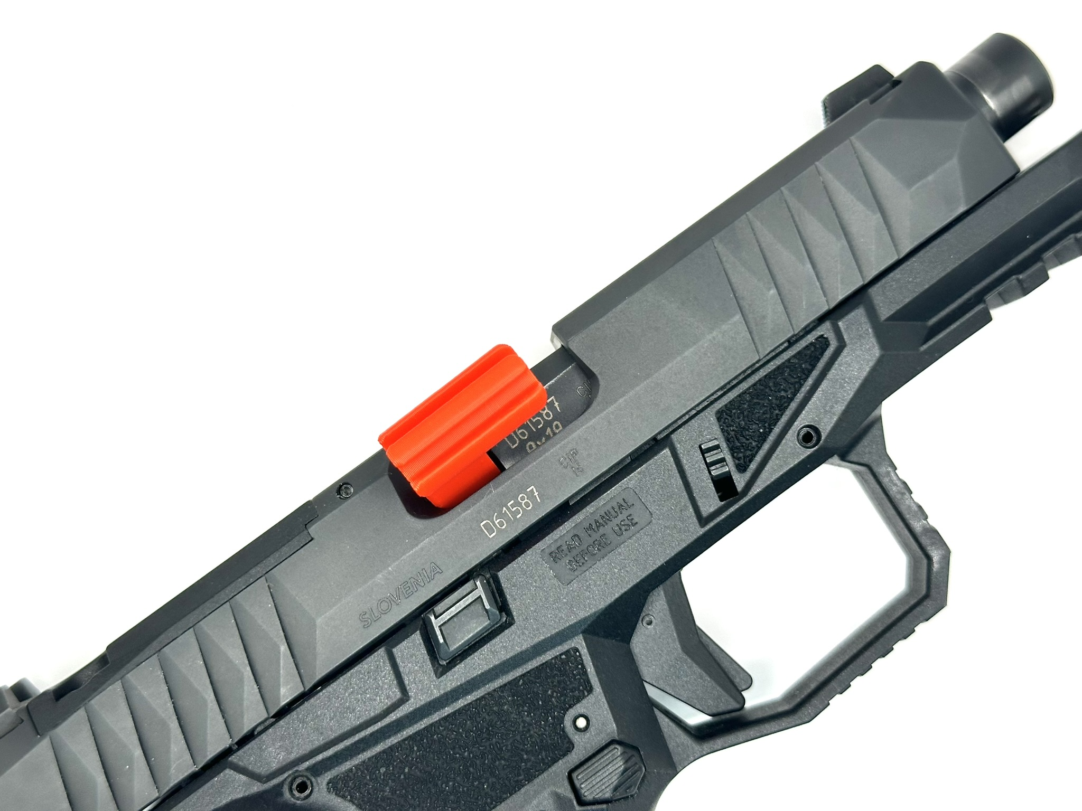
ÚDRŽBA:
Výrobek lze otřít jemným mikrovláknovým hadříkem navlhčeným vodou; poté otřete do sucha. Nepoužívejte agresivní chemikálie ani alkoholy. Skladujte mimo přímé sluneční světlo při pokojové teplotě. Maximální doporučená teplota: 45 °C.
OPOTŘEBENÍ / ŽIVOTNOST:
ManusFlag je plastový díl 3D tisku (PLA). Při nadměrném mechanickém namáhání nebo opakovaných tvrdých nárazech může dojít k jeho deformaci. Pravidelně kontrolujte stav vlaječky; při jakémkoli náznaku poškození ji vyřaďte.
VÝROBCE A KONTAKT:
Per Manus
Josef Červeňák
IČO: 23699655
E‑mail: info@permanus.cz
Telefon: +420 776 241 673
Děčínská 552/1, 180 00 Praha 8 – Střížkov
Materiál: PLA – nenechávat nad 45 °C (např. v autě / na slunci) –
Likvidace: Vytřiďte jako plast, pokud to váš místní systém sběru umožňuje.
Výrobek není hračka. Není vhodné pro děti do 3 let.
Záruční doba na výrobní vady 24 měsíců (více v sekci Obchodní podmínky – Reklamace).

Manuály online ke stažení zde: 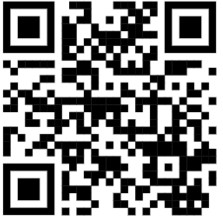
Tento dokument je součástí výrobku ManusFlag. Uchovejte jej pro případ budoucí potřeby.

